Приложение № 2
к приказу Федеральной службы
по надзору в сфере здравоохранения
и социального развития от
02 ноября 2005 г. № 2494-Пр/05

ВРЕМЕННЫЙ ПОРЯДОК
ВЕДЕНИЯ РЕЕСТРА СЕРТИФИКАТОВ СООТВЕТСТВИЯ СИСТЕМЫ ДОБРОВОЛЬНОЙ СЕРТИФИКАЦИИ ПРОЦЕССОВ ВЫПОЛНЕНИЯ ПАТОМОРФОЛОГИЧЕСКИХ ИССЛЕДОВАНИЙ В ЗДРАВООХРАНЕНИИ (ПАТОЛОГОАНАТОМИЧЕСКИХ ИССЛЕДОВАНИЙ И ПАТОЛОГОАНАТОМИЧЕСКИХ УСЛУГ)
Настоящий документ устанавливает порядок регистрации и ведения в Реестре Системы добровольной сертификации процессов выполнения патоморфологических исследований в здравоохранении (патологоанатомических исследований и патологоанатомических услуг) (далее - Система), состав материалов, представляемых при регистрации, порядок архивного хранения этих материалов, а также основные положения информационного обслуживания по данным Реестра Системы.
1. Общие положения
- Основные термины и определения соответствуют приведенным в
Правилах по проведению сертификации в Российской Федерации, утвержденных
постановлением Госстандарта России от 10.05.2000 г., № 26 (зарегистрировано Минюстом России 27.06.2000 г., регистрационный номер 2284).
- Ведение Реестра объектов и участников Системы проводится в
соответствии с требованиями Правил функционирования Системы.
- Ведение Реестра Системы Федеральной службы по надзору в сфере
здравоохранения и социального развития.
1.4. Объектами регистрации в Реестре Системы являются:
- сертификаты соответствия, выданные в Системе;
- эксперты Системы.

- При внесении в Реестр Системы сертификату соответствия
присваивается регистрационный номер. Держателем регистрационных номеров
является Федеральная служба по надзору в сфере здравоохранения и социального
развития.
- Сертификаты соответствия действительны только при наличии на них
регистрационного номера и вступают в силу с даты их регистрации.
Повторное использование регистрационных номеров не допускается.
1.7. Общая структура регистрационных номеров Реестра Системы
приведена в приложении. В приложении также указан перечень буквенно-
цифровых кодов, используемых для определения типа объекта регистрации при
формировании регистрационного номера.
1.8. Реестр Системы ведется в электронном виде, а также содержит фонд документов об объектах регистрации.
2. Регистрация в Реестре Системы:
2.1. При регистрации в Реестре Системы проводится контроль полноты и
правильности оформления, представленных документов, в соответствии с
едиными требованиями, установленными в Федеральной службе по надзору в
сфере здравоохранения и социального развития.
2.2. При регистрации сертификатов соответствия используется структура
регистрационного номера, структура записи информации в Реестре Системы и
комплект документов, указанные в приложении. Регистрационный номер
проставляется в специально отведенном месте бланка сертификата соответствия.
Информация о зарегистрированных сертификатах соответствия используется для обобщения данных о подтверждении соответствия по Системе в целом.
3. Актуализация данных реестра Системы
3.1. Актуализация данных Реестра Системы включает:
- регистрацию сертификатов соответствия, выданных в Системе
- внесение изменений в информацию о зарегистрированных сертификатах
соответствия;

- Регистрация сертификатов соответствия осуществляется в
соответствии с требованиями, указанными в разделе 2 настоящего документа.
- Внесение изменений осуществляется при:

- поступлении информации от контролирующих органов и органов,
осуществляющих лицензирование данного вида деятельности;
- принятии решений по результатам инспекционного контроля.
При внесении изменений в Реестре проводится корректировка
соответствующих реквизитов записей информации о сертификатах соответствия Системы.
3.4. Исключение объектов и участников Системы из Реестра
осуществляется при истечении срока действия сертификата соответствия либо
отмены действия сертификата соответствия Системы в соответствии с решением
органа по сертификации, выдавшего сертификат соответствия.
При исключении сертификатов соответствия Системы из Реестра информация о них переносится в базе данных из основного массива в архивный путем замены в записях реквизита состояния объекта с «действующий» на «архивный». Документы сдаются в архив Реестра Системы.
4. Ведение действующего фонда и архива материалов реестра Системы.
- В действующем фонде и архиве Реестра Системы хранится весь
комплект документов, представляемый при регистрации.
- В действующем фонде Реестра Системы материалы хранятся до
окончания срока действия сертификатов соответствия Системы.
- По окончании срока действия сертификатов соответствия Системы
материалы передаются в архив Реестра и хранятся 5 лет с момента окончания
срока действия.
5. Основные положения информационного обслуживания по данным реестра Системы
5.1. Информационное обслуживание по данным Реестра Системы включает:
- официальную публикацию информации Реестра Системы;
- предоставление по запросам материалов из действующего фонда и
архива Реестра Системы;
- предоставление аналитической информации по результатам обработки данных Реестра Системы.
5.2 Информационное обслуживание по данным Реестра Системы проводится на основе базы данных с использованием материалов действующего фонда и архива Реестра Системы.
5.3. Предоставление материалов из действующего фонда и архива Реестра Системы осуществляется в случае необходимости детального изучения информации и документов конкретных объектов и участников Системы, зарегистрированных в Реестре. Выдача материалов проводится по письменным запросам в Федеральную службу по надзору в сфере здравоохранения и социального развития. Выдача и возврат материалов регистрируются в специальном журнале Реестра Системы.
ОБЩАЯ СТРУКТУРА РЕГИСТРАЦИОННЫХ НОМЕРОВ ОБЪЕКТОВ И УЧАСТНИКОВ СИСТЕМЫ В РЕЕСТРЕ
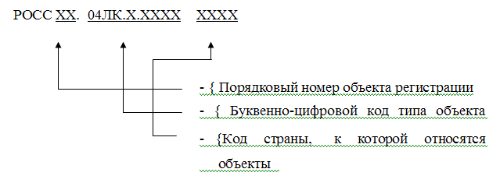

Аббревиатура РОСС означает принадлежность к Российской Федерации. Код страны определяется согласно общероссийскому классификатору стран мира двумя заглавными буквами латинского алфавита.
Код 04ЛК совпадает с регистрационным номером Свидетельства о регистрации в едином реестре зарегистрированных систем добровольной сертификации и означает принадлежность к Федеральной службе по надзору в сфере здравоохранения и социального развития.
Буквенные коды типов объектов регистрации:
А - документы Системы;
В - органы по сертификации;
С - сертификаты соответствия, выданные в Системе
Порядковый номер объекта регистрации обозначается четырьмя арабскими числами в порядке возрастания, начиная, с 0001.
РЕКВИЗИТЫ И ДОКУМЕНТЫ, ИСПОЛЬЗУЕМЫЕ ПРИ РЕГИСТРАЦИИ
ДОКУМЕНТОВ СИСТЕМЫ
1. Структура регистрационного номера в Реестре
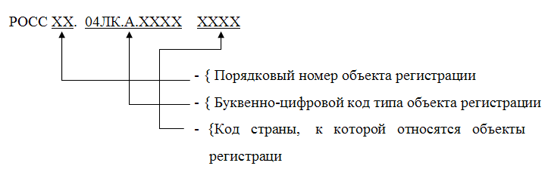

2. Структура записи информации в | Реестре
Наименование реквизита | Пример заполнения
Регистрационный номер документа | РОСС RU. 04ЛК.А.0001
Старый регистрационный номер (при наличии)
Дата регистрации | 01.07.2005
Дата введения в действие | 01.07.2008
Дата отмены действия
Состояние объекта | Действующий
Наименование документа | Положение о Системе добровольной сертификации процессов выполнения патоморфологических исследований в здравоохранении (патологоанатомических исследований и патологоанатомических услуг)
Держатель оригинала документа | Федеральная служба по надзору в сфере здравоохранения и социального развития
Нормативно-правовой акт, которым | № от
введен документ, дата
Дата внесения изменений
Содержание изменений
Примечания*
3. Комплект документов, представляемый в Реестр при регистрации: копия нормативно-правового акта об утверждении; регистрируемый документ
* - Содержание реквизита определяется специалистом Реестра Системы

РЕКВИЗИТЫ И ДОКУМЕНТЫ, ИСПОЛЬЗУЕМЫЕ ПРИ РЕГИСТРАЦИИ ОРГАНОВ ПО СЕРТИФИКАЦИИ
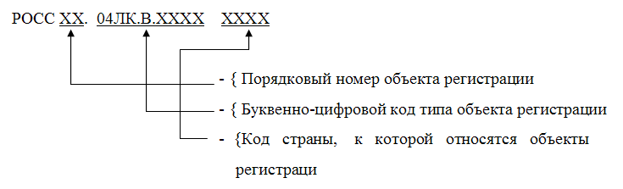
1. Структура регистрационного номера в Реестре
2. Структура записи информации | в Реестре
Наименование реквизита | Пример заполнения
Регистрационный номер органа по сертификации | РОСС RU. 04ЛК.В.0001
Старый регистрационный номер (при наличии)
Дата регистрации | 01.07.2005
Дата окончания действия | 01.07.2008
Состояние объекта* | Действующий
Название организации полное
Ведомственная подчиненность
Адрес
Телефон/факс
Электронный адрес
Ф.И.О. руководителя организации
Наименование органа по сертификации | Автономная некоммерческая организация «Система добровольной сертификации патологоанатомических исследований» (АНО «СДСПИ»)
Адрес органа по сертификации | 117418, г. Москва, ул. Цюрупы, д. 3
Телефон/факс | 120-94-79
Ф.И.О. руководителя органа по сертификации | Солдатов Сергей Робертович
Оттиск печати органа по сертификации | имеется
Дата проведения инспекционного контроля
Результаты инспекционного контроля
Эксперты

Причина приостановления деятельности
Дата исключения из Реестра
Примечание**
Дата приостановления деятельности
* - Содержание реквизита может принимать одно из значений: действующий, архивный, приостановленный, частично приостановленный
** - Содержание реквизита определяется специалистом Реестра Системы
3. Комплект документов, представляемый в Реестр при регистрации органа по сертификации
- Заявка
- Анкета-вопросник
- Копия приказа о создании органа по сертификации
- Копия Устава
- Положение об органе по сертификации
- Заключение РОС по представленным документам
- Договор на проведение работ по сертификации
РЕКВИЗИТЫ И ДОКУМЕНТЫ, ИСПОЛЬЗУЕМЫЕ ПРИ РЕГИСТРАЦИИ СЕРТИФИКАТОВ СООТВЕТСТВИЯ

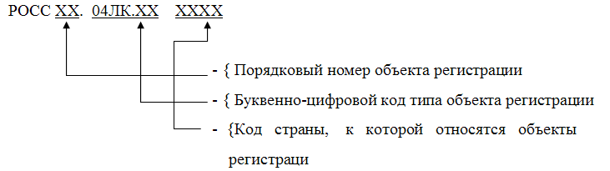
1. Структура регистрационного номера в Реестре

2. Структура записи информации в Реестре
Наименование реквизита | Пример заполнения
Регистрационный номер сертификата соответствия | POCCRU. 04ЛК.С.0001
Учетный номер бланка | 0000001
Срок действия сертификата соответствия | 01.01.2004 по 01.01.2007
Орган по сертификации, выдавший сертификат
Наименование организации - заявителя
Адрес организации - заявителя
(телефон/факс организации - заявителя)
Основание для выдачи сертификата | Акт от
Схема сертификации
Подтверждено соответствие требованиям
Приостановление, возобновление действия сертификата соответствия
Отмена сертификата соответствия
Данные инспекционного контроля | Акт от №
Примечание*

** - Содержание реквизита определяется специалистом Реестра Системы
___________________

3. Комплект документов, представляемый в Реестр Системы при регистрации (копии, заверенные уполномоченным органом по сертификации):

1. Заявка;
- Решение по заявке;
- Документы, которые являются основанием для принятия решения о
выдаче сертификата соответствия;
- Решение о выдаче сертификата соответствия;
- Сертификат соответствия.

